CỘNG HÒA XÃ HỘI CHỦ NGHĨA VIỆT NAM
Độc lập – Tự do – Hạnh phúc

ĐỀ THI TỐT NGHIỆP CAO ĐẲNG NGHỀ KHOÁ II (2008 - 2011)
NGHỀ: QUẢN TRỊ CƠ SỞ DỮ LIỆU

MÔN THI: LÝ THUYẾT CHUYÊN MÔN NGHỀ

Mã đề số: QTCSDL - LT44

Hình thức thi: Viết tự luận

Thời gian: 150 phút (không kể thời gian giao đề thi)
ĐỀ BÀI
I. PHẦN BẮT BUỘC (7 điểm)
Câu 1: (2,0 điểm)
Cho quan hệ p=(U,F) trong đó U=ABEGHI và F={AB→E, AG→I, BE→I, E→G, GI→H}.
a) Hãy chứng minh phụ thuộc hàm AB→GH được suy dẫn từ F nhờ các qui tắc suy dẫn của Armstrong
b) Tìm bao đóng của {AB}
Câu 2: (3,0 điểm)
- Vẽ sơ đồ cấu trúc chung của cơ sở dữ liệu phân bố?
- Hãy nêu chức năng các thành phần trong cấu trúc chung của cơ sở dữ liệu phân bố.
Câu 3: (2,0 điểm)
Cho phát biểu bài toán nghiệp vụ sau:
Một cơ sở buôn bán có một số kho hàng. Họ mua hàng từ các nhà cung cấp về lưu trữ trong kho và bán cho khách hàng của mình. Cơ sở sử dụng 2 loại chứng từ sau để quản lý việc kinh doanh:
PHIẾU NHẬP KHO
Số phiếu: xxxxx
Tên kho: ……...
Họ tên nhân viên:
Địa chỉ nhân viên:
Ngày nhập: xx/xx/xxxx
STT | MÃ HÀNG | TÊN HÀNG | ĐVT | ĐƠN GIÁ | SỐ LƯỢNG | THÀNH TIỀN
1 | xx | xxxxx | xx | xxx | xxx | xxxxxx
….

1,

2,
PHIẾU XUẤT KHO
Số phiếu: xxxxx
Tên kho: ……...
Họ tên nhân viên:
Địa chỉ nhân viên
Ngày xuất: xx/xx/xxxx
STT | MÃ HÀNG | TÊN HÀNG | ĐVT | ĐƠN GIÁ | SỐ LƯỢNG | THÀNH TIỀN
1 | xx | xxxxx | xx | xxx | xxx | xxxxxx
….

Yêu cầu:
a. Xác định các thực thể tham gia vào bài toán
b. Hãy xây dựng mô hình ERM để biểu diễn mối quan hệ giữa các thực thể đó.
II. PHẦN TỰ CHỌN (3 điểm)
Phần này do từng Trường tổ chức thi tốt nghiệp tự chọn nội dung để đưa vào đề thi, với thời gian làm bài 30 phút và số điểm của phần tự chọn được tính 3 điểm.

..........Ngày.........tháng........năm......

DUYỆT | HỘI ĐỒNG TN | TIỂU BAN RA ĐỀ

CỘNG HÒA XÃ HỘI CHỦ NGHĨA VIỆT NAM
Độc lập – Tự do – Hạnh phúc

ĐÁP ÁN
ĐỀ THI TỐT NGHIỆP CAO ĐẲNG NGHỀ KHOÁ II (2008 - 2011)
NGHỀ: QUẢN TRỊ CƠ SỞ DỮ LIỆU

MÔN THI: LÝ THUYẾT CHUYÊN MÔN NGHỀ

Mã đề số: DA QTCSDL - LT44

Hình thức thi: Viết tự luận

Thời gian: 150 phút (Không kể thời gian giao đề thi)

- PHẦN BẮT BUỘC (7 điểm)

TT | Nội dung | Điểm
Câu 1 |  | 2 điểm
a | Chứng minh AB→GH.  - AB → E và E→G (giả thuyết) ⇒ AB → G (1)  - AB → E ⇒ AB → BE (luật tăng) (2)  - BE→I (giả thuyết) (3)  - (2) và (3) ⇒ AB → I (4)  - (1) và (4) ⇒ AB → IG (luật hợp)  - GI→H (giả thuyết) nên GI → GH (luật tăng)  - AB → IG và GI → GH nên AB→GH | 1
b | Tìm bao đóng {AB}  {AB}⁺ = {ABE} vì AB→E  = {ABEG} vì E→G  = {ABEGI} vì BE→I  = {ABEGIH} vì GI→H  Vậy {AB}⁺ = {ABEGIH} | 1
Câu 2 |  | 3 điểm
a | Cấu trúc chung của cơ sở dữ liệu phân bố | 1
 | 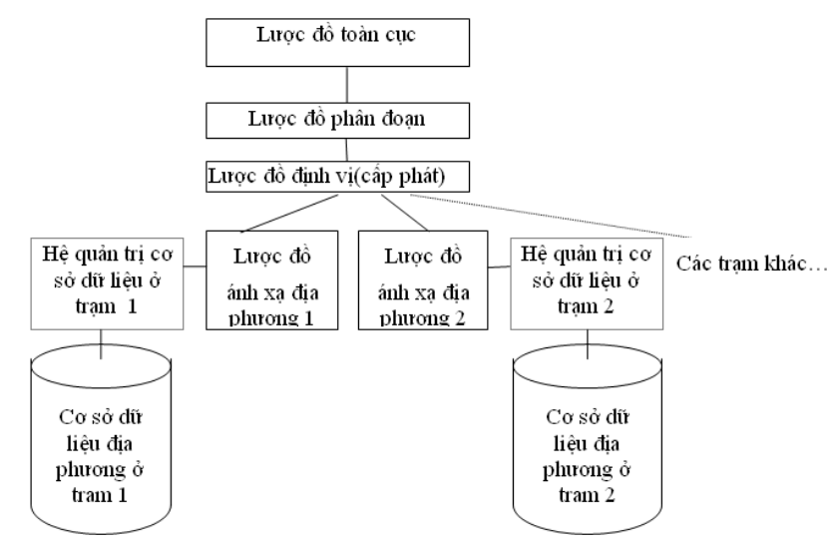
b | Lược đồ toàn cục: Xác định tất cả các dữ liệu có thể được chứa trong cơ sở dữ liệu phân bố như là cơ sở dữ liệu tập trung. Vì lý do này, lược đồ toàn cục có thể định nghĩa chính xác theo cách định nghĩa một cơ sở dữ liệu không phân bố. Mô hình dữ liệu được sử dụng cho định nghĩa một lược đồ toàn cục phải thích hợp cho việc định nghĩa ánh xạ tới các mức khác nhau của cơ sở dữ liệu phân bố | 0.5
b | Lược đồ phân đoạn: Mỗi quan hệ toàn cục có thể được chia thành nhiều phần không trùng lên nhau được gọi là đoạn. Ánh xạ giữa các quan hệ toàn cục và các đoạn được định nghĩa trong lược đồ phân đoạn | 0.5
b | Lược đồ định vị: Các đoạn là phần logic của các quan hệ toàn cục được đạt tại một hay nhiều trạm trên mạng. Lược đồ xác định vị trí đặt các đoạn. | 0.5
b | Lược đồ ánh xạ : Ánh xạ được định nghĩa trong lược đồ định vị xác định xem một cơ sở dữ liệu phân bố có dư thừa hay không. Ánh xạ được gọi là lược đồ ánh xạ cục bộ và phụ thuộc vào kiểu của hệ quản trị cơ sở dữ liệu địa phương | 0.5
Câu 3 |  | 2 điểm
a | - Các thực thể tham gia vào bài toán:  HÀNG(Mã hàng, Tên hàng, ĐVT, Đơn giá)  KHO(Số kho, Tên kho)  NHÂN VIÊN( Mãnv, Tên nv, Địa chỉ) | 1
b | - Xây dựng được mô hình ERM  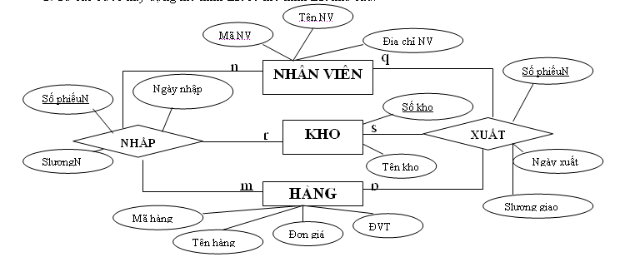 | 1

II. PHẦN TỰ CHỌN (3 điểm)

Ngày ……. tháng……năm……..

